План-конспект занятия
педагога дополнительного образования
Дымчак Ольга Николаевна

Объединение: Вольная борьба
Группы: 01-63, 01-65
Дата проведения: 22.12.2022.
Время проведения: 9:00-10:30; 12:20-13:50.
Тема занятия: ОФП. Бег на короткие дистанции. Техника и тактика в борьбе.
Цель занятия:
1. Умение овладеть техническими действиями.
2. Приобретение общей выносливости.

ПОДГОТОВИТЕЛЬНАЯ ЧАСТЬ
Переходи по ссылке: https://www.youtube.com/watch?v=CDfFtRUMGAk
ОСНОВНАЯ ЧАСТЬ
1. Техника и тактика в борьбе.
Переходим по ссылке для выполнения заданий:
https://yandex.ru/video/preview/341648037613503651
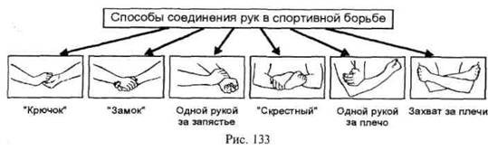
2. Общая физическая подготовка
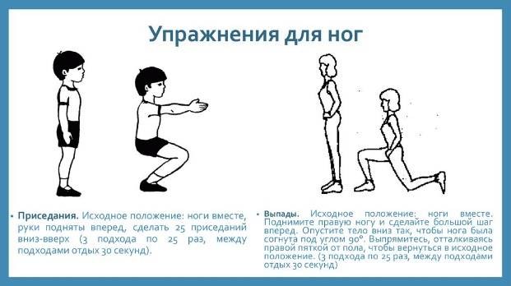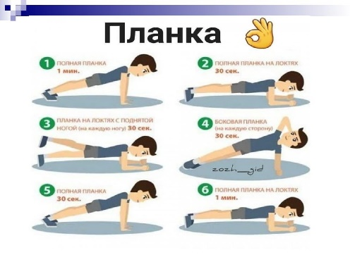
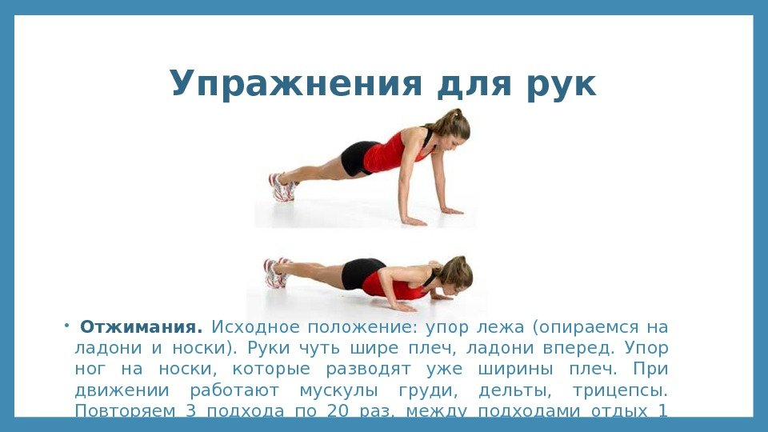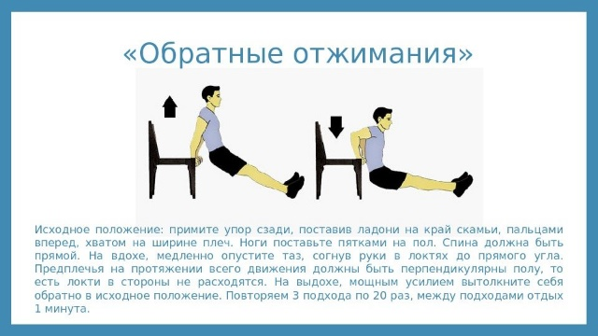
ЗАКЛЮЧИТЕЛЬНАЯ ЧАСТЬ
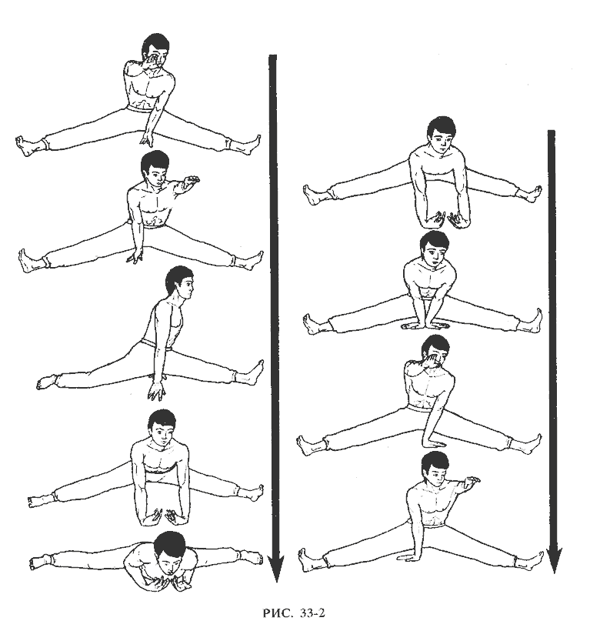

Домашние задание:

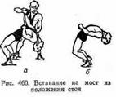

Обратная связь:
Фото самостоятельного выполнения задания отправлять на электронную почту metodistduz@mail.ru для педагога Дымчак О.Н.
(ФИО)

